2026年江西省"振兴杯"职业技能大赛
"印制电路制作工"赛项
竞赛样题

赛位号 | ________________
竞赛时间 | 2026年9月

竞赛说明
本赛项为"印制电路制作工"职业技能竞赛，旨在考核选手在PCB设计、CAM审核、工艺文件编制及成品质量检测等方面的综合职业能力。
本赛题以国家职业技能标准《印制电路制作工》为依据，结合行业发展新技术、新工艺进行命制，涵盖模块A理论测试（理论知识，竞赛平台机考）及模块B/C/D操作技能。总时长框架4小时（240分钟）。各模块时长与评分以技术工作文件（0721定稿）及竞赛平台为准；请合理分配本模块各子任务时间。

一、竞赛内容
模块编号 | 模块名称
模块A | 理论测试
模块B | EDA工程设计
模块C | CAM审核与工艺文件编制
模块D | 成品板质量检测与缺陷分析
— | 安全操作与工艺规范

二、竞赛规则与注意事项
1.选手不得携带任何书籍、资料、存储设备及通讯工具进入赛场，已带入的应交监考人员统一保管。
2.竞赛开始前15分钟，选手进入赛场，检查赛位设备、工具及材料是否齐全，如有问题立即向监考人员报告。
3.竞赛信号发出后方可开始答题或操作；竞赛结束信号发出后应立即停止操作，按要求提交成果物。
4.选手在试卷或成果物上不得以任何方式标注姓名、单位等个人信息，违者按作弊处理。
5.选手应遵守赛场纪律，保持赛场安静，不得擅自离开赛位，如有特殊情况须经监考人员同意。
6.操作技能模块中，选手应严格遵守安全操作规程，防止设备和人身安全事故发生。
7.竞赛结束后，选手应按要求整理工位，经监考人员确认后方可离开赛场。

三、成果物提交要求
模块 | 提交内容 | 命名规则
模块A | 在竞赛平台上提交 | 提交即可
模块B | 立创EDA工程文件 + Gerber压缩包 + 2D预览图等（见模块B成果物表） | 赛位号_模块B（本地目录：D:\提交资料\模块B\）
模块C | 缺陷记录表 + 简版制程工艺卡 | 作答簿提交
模块D | 模块D 检测记录表（外观/尺寸/电气/综合判定） | 作答簿提交
所有电子文件请统一提交到赛场指定U盘根目录下，文件命名中"赛位号"以实际赛位号为准。

模块A：理论测试
模块A为理论测试（机考）：试题由竞赛平台统一下发与作答。正式题型、题量与评分细则以竞赛平台及技术工作文件为准。本竞赛赛题仅对模块A作简要说明，不提供理论试题或赛题展示；操作技能赛题见模块B/C/D。

模块B：EDA工程设计

（一）模块考核点
本模块考核选手使用立创EDA专业版进行PCB布局布线设计的能力，包括设计规则设置、元件布局、信号走线、电源地处理、敷铜及Gerber导出等。

（二）模块简介
【任务背景】
某物联网公司开发一款LoRa（低功耗广域网）核心板，用于远程数据采集与传输。核心板基于STM32G070CBT6主控芯片，集成SX1268 LoRa模块、AHT30温湿度传感器、USB转串口等功能。硬件工程师已完成核心电路的原理图设计，但部分子电路尚未完成，且有一颗定制连接器需要自建封装。
作为PCB Layout工程师，您需要完成以下工作：自建定制连接器封装 → 补全原理图 → 设置设计规则 → PCB布局 → PCB布线 → 输出生产Gerber文件，确保电路板满足可制造性要求和电气性能要求。
【设计要求】
项目 | 要求
板层结构 | 双面板（顶层+底层），顶层走信号线为主，底层走地线和电源线
板尺寸 | 以赛场下发半成品工程文件中的板框为准（矩形板框及倒圆角以工程为准），不得自行改动板框
板材 | FR-4，板厚1.6mm，铜箔厚度1oz（35μm）
最小线宽/线距 | 信号线 0.15mm（6mil）/ 线距 0.15mm（6mil）；电源线：3V3 ≥ 0.8mm（32mil），5V ≥ 1.0mm（40mil）
过孔规格 | 内径 0.3mm（12mil），外径 0.6mm（24mil）（焊盘；公差按板厂能力，全卷统一）
阻焊 | 绿色阻焊，焊盘1:1开窗
丝印 | 白色丝印，字符高度 ≥ 1.0mm（40mil），字符不允许上焊盘
表面处理 | 无铅喷锡（HASL-LF）
工艺标准 | 符合GB/T 4588-2025及板厂常规工艺能力
【提供材料】
序号 | 材料名称 | 说明
1 | 立创EDA工程文件 | 半成品原理图（核心部分已完成，含MCU、LoRa模块）
2 | 子电路功能说明 | 待补全子电路的功能描述和接口定义
3 | 板厂工艺能力参数表 | 设计规则参考依据（含mil/mm双单位）
4 | 立创EDA专业版软件 | 赛场已预装

（三）设计工艺要求
以下参数基于板厂常规工艺能力（FR-4双面板），设计必须满足以下要求：
板层结构 | 双面板（顶层+底层） | 2层铜
成品板厚 | 1.6mm（63mil） | 设计前提
成品铜厚 | 1oz / 35μm | 设计前提
最小线宽 | 信号线 0.15mm（6mil） | 电源线：3V3 ≥ 0.8mm（32mil）；5V ≥ 1.0mm（40mil）
最小线间距 | 0.15mm（6mil） | 线与线、线与焊盘
过孔规格 | 内径 0.3mm（12mil），外径 0.6mm（24mil） | 常规过孔
丝印要求 | 字符高度 ≥ 1.0mm（40mil），字宽 ≥ 0.15mm（6mil） | 字符不上焊盘，位号清晰可读
参考标准 | GB/T 4588-2025 + 板厂常规工艺能力 | \

（四）模块任务

B-0 自建连接器封装

本设计中有一颗定制连接器，立创EDA库中没有对应封装，需要您自行绘制器件符号和PCB封装。

1.器件符号设计

（1）在立创EDA中新建器件，器件命名为PogoPin_8P；

（2）引脚排列：左侧1-4脚，右侧8-5脚（上到下）。

2. PCB封装设计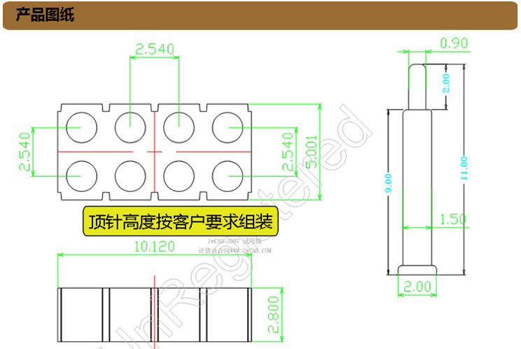

（1）按照产品图纸设计封装

（2）丝印层：绘制封装外框，第1脚附近加圆点标识；

（3）封装完成后导入到本工程的库中。

（4）将其放置到原理图的底板连接座部分（绿色高亮），按下述要求补全。

B-1 原理图补全

打开提供的立创EDA工程文件，根据以下子电路功能描述，补全对应子电路（原理图中已红色高亮）。元件型号与封装以赛场下发半成品工程文件及库内推荐封装为准，本赛题不单独下发BOM清单与封装对照表。
序号 | 子电路名称 | 关键要求
1 | 电源输入保护电路 | 保险丝 + TVS + 反接保护二极管
2 | LDO稳压电路以及电源指示灯 | AMS1117-3.3 + 输入/输出滤波
3 | 复位电路 | 上拉+可选RC + BOOT0下拉 + 复位按键
4 | LED指示电路 | LED1/LED2 用户灯 + LED-PWR 电源灯（位号勿与D1/D2冲突）
5 | 按键电路 | 4个用户按键（低电平有效）
6 | AHT30温湿度传感器 | I2C接口 + 4.7K上拉电阻
7 | NE555多谐振荡器 | 无稳态接法 + 电位器调频，OUT→PA8，供电+5V

子电路功能说明

（1）电源输入保护电路：USB 5V输入后，经过保险丝（F1，自恢复）+ TVS瞬态抑制二极管（D2，单向，5V击穿电压）+ 肖特基二极管（D1，防反接），输出到LDO稳压输入。保险丝用于过流保护，TVS用于浪涌防护，肖特基二极管用于防电源反接保护。保护后输出节点为 +5V。

（2）LDO稳压电路：采用 AMS1117-3.3 线性稳压器，将5V输入稳压为3.3V输出给MCU及外设供电。输入端并联1μF陶瓷电容滤波，输出端并联1μF陶瓷电容滤波。输入节点 +5V，输出节点 3V3，地节点 GND。

（3）复位与BOOT0电路：NRST引脚通过10kΩ上拉电阻接3V3，并可并联约100nF电容至GND构成RC复位；复位按键SW-RST一端接NRST，另一端接GND，按下时拉低复位（MCU的NRST为低电平复位有效）。BOOT0引脚通过10kΩ下拉电阻接GND（正常启动模式）；若半成品工程已预置BOOT0网络，请按工程网络连接补全，确保复位与启动配置可独立完成。

（4）LED指示电路：共3个LED，位号与二极管区分。1个电源指示灯LED-PWR：阳极经限流电阻（建议470Ω）接3V3，阴极接GND（或按工程给定接法）；2个用户LED（LED1、LED2）：阳极分别接MCU的PA11、PA12，阴极经限流电阻（建议1kΩ）接GND，MCU输出低电平时点亮。注意：电源保护电路中的肖特基二极管位号为D1、TVS为D2，不得与LED位号混用。

（5）按键电路：4个独立按键（SW1~SW4），一端分别接MCU的PD0、PD1、PD2、PD3引脚，另一端接GND。MCU引脚使用内部上拉，按键按下时引脚为低电平。按键无需外部上拉电阻。

（6）AHT30温湿度传感器：AHT30是数字温湿度传感器，I2C接口。VDD接3V3，GND接GND。SDA接MCU的PB9（I2C1_SDA），SCL接MCU的PB8（I2C1_SCL）。SDA和SCL各接一个4.7K上拉电阻到3V3。

（7）NE555多谐振荡器：采用NE555构成无稳态（多谐）振荡电路，供电为+5V与GND。定时网络由电阻、电位器与电容构成（可按常见无稳态接法：RA、RB/电位器、C），通过电位器调节输出方波频率；OUT输出接MCU的PA8（TIM1_CH1，用于输入捕获测频）。复位脚（RESET）接+5V，控制脚（CONT）可按常规经电容旁路至GND。请补全至可独立振荡并输出至PA8，具体阻容取值以半成品工程标注或库内常用值为准。

B-2 设计规则设置

（1）根据工艺要求表设置DRC设计规则，单位支持mil/mm切换；

（2）设置线宽规则：信号线 0.15mm（6mil）；电源线分级：3V3 ≥ 0.8mm（32mil），5V ≥ 1.0mm（40mil）；

（3）设置过孔规则：内径 0.3mm（12mil），外径 0.6mm（24mil）；

（4）设置安全间距规则：线线间距、线焊盘间距、孔线间距均为 0.15mm（6mil）；

（5）设置阻焊规则：焊盘1:1开窗，阻焊桥最小宽度 0.1mm（4mil）。

B-3 PCB布局

将原理图信息更新到PCB编辑器，在给定的板框区域内完成元件布局。

布局要求

（1）板框尺寸：以赛场下发半成品工程文件中的板框为准（含外形与倒圆角），不得自行改动板框尺寸；在给定板框区域内完成布局。

（2）电源模块（AMS1117、滤波电容）集中放置在电源输入端(PogoPin)附近，输入输出路径清晰；

（3）晶振电路靠近MCU晶振引脚；

（4）LoRa模块放置在板边缘，天线端靠近板边缘；

（5）元件布局按功能模块分区（电源区、主控区、接口区、传感器区）；

（6）调整位号丝印位置，确保清晰可读，不与焊盘重叠。

参考图：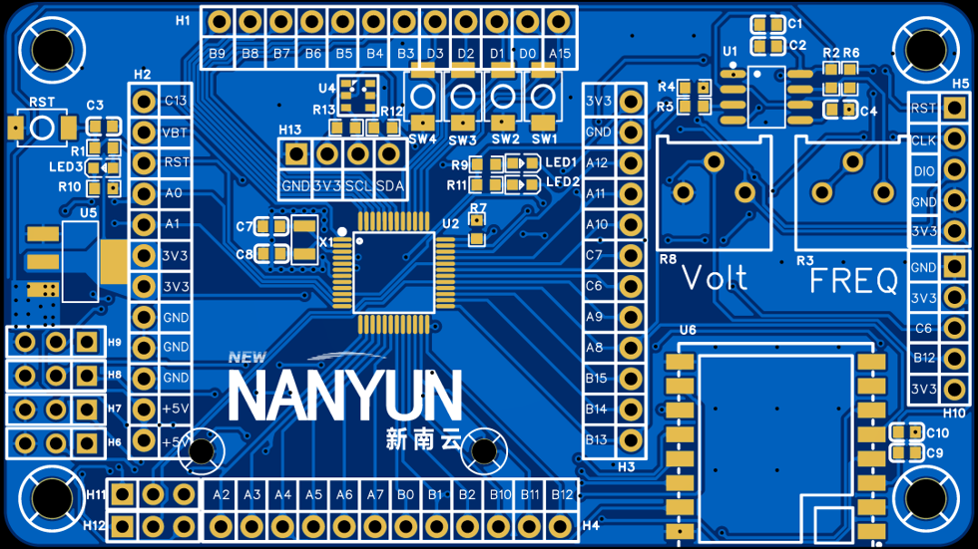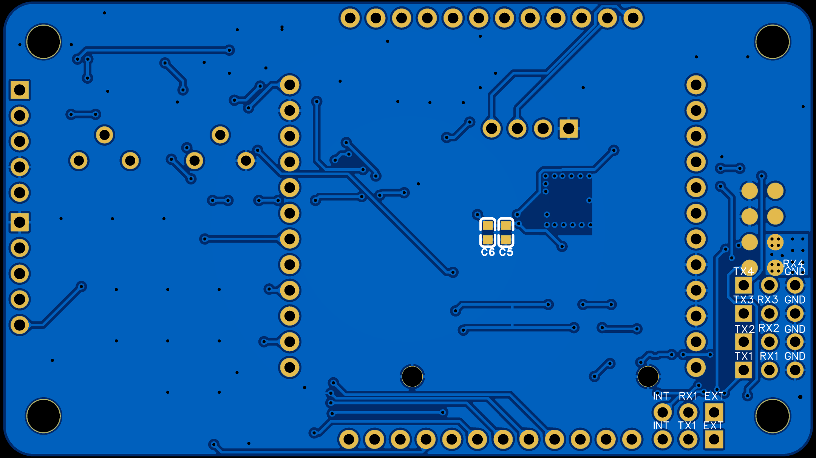

B-4 PCB布线

（1）电源线加宽：3V3线宽 ≥ 0.8mm（32mil），5V线宽 ≥ 1.0mm（40mil）；普通信号线宽 0.15mm（6mil）；

（2）地线优先：优先保证GND网络连通，底层主要作为地平面；

（3）信号线：普通信号线宽 0.15mm（6mil），关键信号（晶振、复位）尽量短；

（4）晶振布线：晶振下方不走其他信号线，周围敷地铜屏蔽；

（5）走线角度：优先使用45°走线，避免90°直角走线；

（6）过孔使用：信号线过孔数量合理，避免不必要的过孔；

（7）敷铜要求：顶层、底层均敷GND铜，网格敷铜或全铜均可；

（8）网络连通率：100%，所有网络必须连通，不得有开路。

B-5 DRC检查与Gerber导出

（1）完成布线后运行DRC检查，确保0错误（警告可以忽略）；

（2）导出生产Gerber文件，包含以下层：顶层、底层、顶层阻焊、底层阻焊、顶层丝印、底层丝印、板框层、钻孔层；

（3）Gerber文件打包为zip压缩包，命名规范见提交要求；

（4）导出PCB 2D预览图（顶层视图），保存为PNG格式。

B-6 注意事项
序号 | 成果物名称 | 文件名 | 格式
1 | 完整工程文件 | B_工位{工位号}.eprj2 | Epro2
2 | 自建封装 | B0_PogoPin_工位{工位号}.elibz2 | Elibz2
3 | Gerber压缩包 | B5_Gerber_工位{工位号}.zip | zip
4 | 2D预览图（顶层） | B5_TopView_工位{工位号}.png | png
5 | （不要求）不单独提交BOM清单 | — | —

⚠ 注意：所有文件保存到 "D:\提交资料\模块B\" 目录下，比赛结束前统一拷贝到U盘根目录提交。文件名中 {工位号}/赛位号 请替换为您的实际赛位号。U盘提交包命名示例：赛位号_模块B。

1. 请合理分配本模块各子任务时间；时长与评分以技术工作文件/竞赛平台为准；

2. 设计过程中注意随时保存，防止意外丢失；

3. 严格按照命名规范保存文件，文件命名错误将影响评分；

4. 禁止拷贝他人文件或使用外部存储设备，违者按作弊处理；

5. 立创EDA库中元件丰富，优先使用库中元件，不得自行创建除PogoPin以外的封装；

6. 如遇软件故障或其他问题，请举手示意裁判。

模块C：CAM审核与工艺文件编制

（一）模块考核点
本模块考核选手使用Gerbv进行Gerber文件DFM审核及简版制程工艺卡编制的能力。

（二）模块简介
【任务背景】
您是PCB板厂CAM（计算机辅助制造）部门的工程师，客户提交了一套LoRa核心板的Gerber文件，准备投板生产。在正式开料前，您需要对该套Gerber进行DFM（可制造性设计）审核，识别设计中存在的缺陷和问题，确保产品能够顺利生产。
同时，根据Gerber与钻孔文件实测，填写一份简版制程工艺卡（仅能量参数与文件完整性，不含板厚/铜厚等订单项）。

【提供材料】
序号 | 材料名称 | 说明
1 | Gerber文件包 | LoRa核心板Gerber文件
2 | 板厂工艺能力参数表 | 设计规则参考依据
3 | 缺陷记录表 | 用于记录发现的缺陷
4 | 制程工艺卡 | 用于填写工艺信息
5 | GB/T 4588-2025标准摘要 | 参考标准

【工具软件】
Gerbv — Gerber文件查看与测量工具（赛场已预装）

（三）板厂工艺能力参数表

以下为板厂常规FR-4双面板工艺能力参数，缺陷判定以此为标准
类别 | 参数名称 | 工艺能力（mm / mil） | 说明
线路制作 | 最小线宽 | 0.10mm（4mil） | 1oz铜厚，信号线
 | 最小线间距 | 0.10mm（4mil） | 线与线、线与焊盘
 | 线宽公差 | ±20% | /
钻孔 | 最小机械孔径 | 0.30mm（12mil） | 双面板常规孔
 | 最小过孔焊盘外径 | 0.25mm（10mil） | 环宽单侧6mil
 | 焊盘环宽最小值 | 0.18mm（7mil） | 极限值，建议 ≥ 0.25mm（10mil）
 | 孔边到孔边最小间距 | 0.20mm（8mil）
阻焊 | 最小阻焊桥宽 | 0.10mm（4mil） | 绿油（黑色/白色需 0.15mm（6mil））
 | 焊盘开窗方式 | 1:1开窗 | 焊盘与开窗等大
丝印 | 字符最小高度 | 1.0mm（40mil）
 | 字符最小线宽 | 0.15mm（6mil）
 | 字符到焊盘间距 | 0.15mm（6mil） | 不允许丝印上焊盘
外形 | 外形公差（普锣） | ±0.20mm（±8mil）
板厚 | 板厚公差 | ±10% | 板厚≥1.0mm时
- 模块任务

C-1 Gerber缺陷识别

使用Gerbv打开提供的Gerber文件包，对照板厂工艺能力参数表，全面检查PCB各层的设计缺陷，将发现的缺陷记录在缺陷记录表中。

检测范围

（1）线路层（顶层、底层）：线宽、线距、开路、短路、铜皮等；

（2）钻孔层：孔径、焊盘环宽、孔间距、漏钻、多钻等；

（3）阻焊层（顶层、底层）：开窗、阻焊桥、阻焊偏移等；

（4）丝印层（顶层、底层）：字符大小、上焊盘、缺失等；

（5）文件完整性：各层文件是否齐全。

缺陷分类
序号 | 缺陷类别 | 包含内容
1 | 线路缺陷 | 线宽不足、线距不足、开路、短路、孤立铜皮等
2 | 焊盘/孔缺陷 | 焊盘过小、焊环不足、孔间距过小、漏钻孔等
3 | 阻焊缺陷 | 阻焊覆盖焊盘、阻焊桥不足、开窗偏移等
4 | 丝印缺陷 | 丝印上焊盘、字符过小、丝印缺失等
5 | 外形缺陷 | 板尺寸不符、走线距板边过近等
6 | 文件缺陷 | 缺少某层文件、格式错误等

填写要求

（1）每发现一处缺陷，在记录表中填写一行；

（2）填写内容：所在层、缺陷类型、缺陷类别、位置描述；

（3）位置描述：说明缺陷大致位置；

（4）缺陷类型应具体明确

（5）缺陷类别从上述6大类中选择；

C-2 制程工艺卡编制

根据Gerber与钻孔文件实测，填写简版制程工艺卡。本卡仅填写能量/能数清的参数（层数、外形、正常区最小线宽与线距、最小孔径、阻焊开窗方式、文件完整性等）；不要求填写板厚、铜厚、板材、表面处理、阻焊颜色等订单约定项。

1. 填写项目
序号 | 填写项
1 | 赛位号 / 日期
2 | 产品名称（任务背景即可）
3 | 层数（据顶/底线路）
4 | 外形尺寸长×宽（量板框，mil 或 mm）
5 | 最小线宽（正常区，mil）
6 | 最小线距（正常区，mil）
7 | 最小孔径（钻孔最小工具，mil）
8 | 阻焊开窗方式（据阻焊/铜层对照）
9 | 文件完整性（齐全或缺哪一层）
10 | 备注（可选：单位/测量说明）

C-3 注意事项

1. 请合理分配缺陷识别和工艺卡填写的时间；时长与评分以技术工作文件/竞赛平台为准；

2. 可使用 Gerbv查看Gerber文件，禁止使用其他未批准工具；

3. 测量时注意单位切换（mil/mm），确保读数准确；

模块D：成品板质量检测与缺陷分析

（一）考核要求
对赛场提供的双面成品PCB裸板（无元器件，已完成线路、阻焊、丝印和表面处理）完成：
1. 外观缺陷检测（顶面、底面）；
2. 关键尺寸与指定点线宽/线距测量；
3. 指定测试点的开路、短路检测；
4. 缺陷分类与质量处置结论（接收 / 返工 / 报废）及简要依据。
仅检验本模块样件；只做指定测试点的开短路；不上电；不测量 Gerber。

（二）任务说明
【检验对象】
双面成品裸板 1 块。
外形约 80 mm × 60 mm，标称板厚 1.6 mm；FR-4 双面，绿阻焊，白丝印，无铅喷锡。
丝印含版本标识（MOD-D-S-A 或 MOD-D-S-B）、分区参考及测试点 TP1～TP4。
【提供材料】
1. 双面成品裸板样件 1 块；
2. 《模块D 检测记录表》（空白，填写后提交）。
【使用工具】
建议：游标卡尺、厚度规（或千分尺）、测量显微镜（或带刻度放大镜）、放大镜、数字万用表、照明及防静电用品等。

（三）检测依据
下列说明与表格为本模块判定与填写依据。请对照填写《模块D 检测记录表》。
1. 板面分区与测试点
版本以板面丝印为准（MOD-D-S-A / MOD-D-S-B）；选手《模块D 检测记录表》表头仅填写赛位号。
分区网格：顶层参考 A1～D4（列 1～4，行 A～D）。记录缺陷时填写：所在面 + 网格或特征名 + 方位。
特征区名称以板面丝印为准，例如：走线区、孔阵、阻焊对比区、丝印条、板框、测试点区。
测试点用途：
测试点 | 用途
TP1、TP2 | E01 开路检测两端
TP3、TP4 | E02 短路检测两端

2. 尺寸基准（M01～M05）
单位：mm。M01～M04 使用卡尺或厚度规；M05 使用测量显微镜，只测指定点（不得与 V02 为同一处）。
禁止用普通卡尺测量约 0.30 mm 及以下小孔；禁止对全板任意扫测微距。
编号 | 项目 | 工具 | 名义值 | 允许误差
M01 | 板长 L | 游标卡尺 | 80.00 | ±0.20
M02 | 板宽 W | 游标卡尺 | 60.00 | ±0.20
M03 | 板厚 T | 厚度规/千分尺 | 1.60 | ±0.15
M04 | 定位孔径 | 卡尺/孔规 | 3.50 | ±0.10
M05 | 指定点线宽或线距 | 测量显微镜 | 以板面指定点标识为准 | ±0.05

M05：按板面指定点标识选择测线宽或线距其一；读数一般保留到 0.01 mm。
3. 外观缺陷判定（V01～V05）
须检查顶面与底面。下列 5 类为必检内容；记录类型、位置与现象。
编号 | 类型
V01 | 顶层线路缺口
V02 | 底层线宽变窄
V03 | 孔破盘
V04 | 阻焊未开窗或开窗偏移
V05 | 丝印缺失或压焊盘

板面可能存在其他现象，是否记入由你判断；上述 5 类应完整检查并记录。
4. 基础电气检测（E01～E02）
仅在指定测试点之间测量。使用数字万用表电阻档或通断档。
编号 | 类型 | 测试点 | 预期结果
E01 | 开路 | TP1–TP2 | 开路
E02 | 短路 | TP3–TP4 | 短路

记录：测试点、档位、电阻读数（或通断结果）、判定（开路/短路/正常）、是否与预期一致。

（四）模块任务
请完成下列任务，结果填入《模块D 检测记录表》后提交。判定以本卷第（三）节为准。
D-1 检验准备
1. 确认板面版本丝印（MOD-D-S-A / MOD-D-S-B）与任务要求一致；记录表表头仅填赛位号；
2. 确认顶面/底面方向及分区约定；
3. 检查所用工具可用（卡尺对零、万用表档位等）；
4. 如发现明显运输损伤，先在记录表注明。
D-2 外观缺陷检测
1. 检查顶面与底面；
2. 完成 V01～V05 必检内容，对照第（三）节第 3 款判定；
3. 每处缺陷在记录表中填写：所在面、类型、网格/特征、现象等；
4. 位置描述清楚即可（例如“顶层 B2 / 走线区 / 中部”），不要求坐标；
5. 类型写具体名称（如“线路缺口”“孔破盘”）。
D-3 尺寸与指定点测量
1. 按第（三）节第 2 款测量 M01～M05；
2. 填写实测值，判定合格/不合格；
3. 以 mm 记录。
D-4 基础电气检测
1. 按第（三）节第 4 款，在 TP1～TP4 完成 E01、E02；
2. 记录读数与判定。
D-5 分类判定与提交
1. 对外观缺陷分类汇总；
2. 汇总尺寸、电气是否符合第（三）节要求；
3. 给出质量处置结论，并写简要依据：
（1）接收：必检外观、尺寸、电气均符合本卷要求；
（2）返工：存在可返工缺陷（如丝印、部分阻焊问题），且尺寸与电气总体可接受；
（3）报废：存在严重影响使用的缺陷（如线路缺口、孔破盘），或电气结果与预期严重不符；
4. 检查记录完整后提交《模块D 检测记录表》。
电子提交目录示例：D:\提交资料\模块D\ ；命名示例：赛位号_模块D。
注意事项
1. 请合理安排检查、测量、点测与填写时间。
2. 只检验本模块样件；只做指定点开短路；不上电；不测量 Gerber。
3. 提交物为《模块D 检测记录表》。
4. 爱护样件与仪器；注意防静电；正确使用万用表档位。
5. 成果物不得标注姓名等身份信息；设备异常请举手示意。

